ДОМАШНЕЕ ЗАДАНИЕ  Подберите однокоренные слова с корнем  -снег-. В словах укажите корень. Дерево раскрасьте.  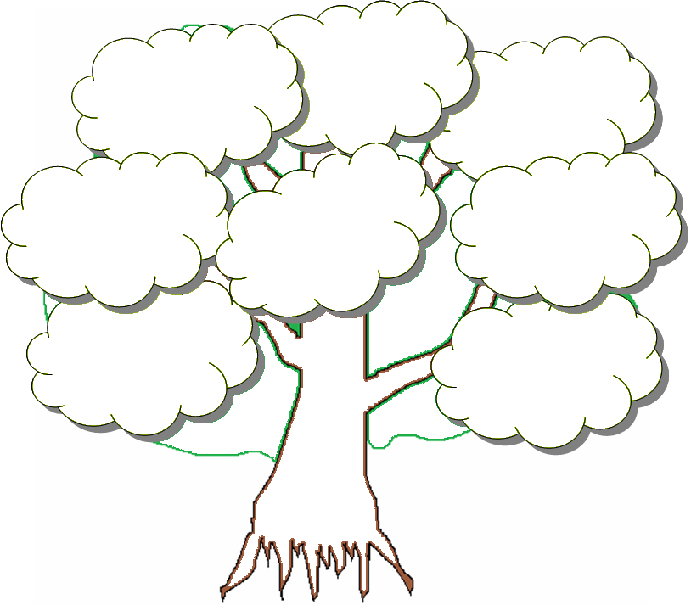  снег | ДОМАШНЕЕ ЗАДАНИЕ  Подберите однокоренные слова с корнем  -лет-. В словах укажите корень. Дерево раскрасьте.  лет
ДОМАШНЕЕ ЗАДАНИЕ  Подберите однокоренные слова с корнем  -бег-. В словах укажите корень. Дерево раскрасьте.  бег | ДОМАШНЕЕ ЗАДАНИЕ  Подберите однокоренные слова с корнем  -лес-. В словах укажите корень. Дерево раскрасьте.  лес
ДОМАШНЕЕ ЗАДАНИЕ  Подберите однокоренные слова с корнем  -ход-. В словах укажите корень. Дерево раскрасьте.  ход | ДОМАШНЕЕ ЗАДАНИЕ  Подберите однокоренные слова с корнем  -боль-. В словах укажите корень. Дерево раскрасьте.  боль
ДОМАШНЕЕ ЗАДАНИЕ  Подберите однокоренные слова с корнем  -зим-. В словах укажите корень. Дерево раскрасьте.  зим | ДОМАШНЕЕ ЗАДАНИЕ  Подберите однокоренные слова с корнем  -вод-. В словах укажите корень. Дерево раскрасьте.  вод

